Guía de aprendizaje

OA (adaptado): Asociar sonido inicial de palabras con consonante /d/. Leer y comprender palabras con consonante en estudio.

Nombre Estudiante |  | Curso: 4 año A
Nombre Estudiante |  | Fecha: 27/04 – 30/04
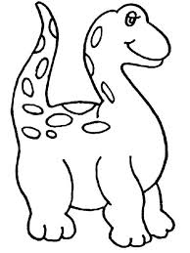


- Pinta las imágenes que comienzan con “d” y escribe la sílaba inicial de los dibujos pintados.



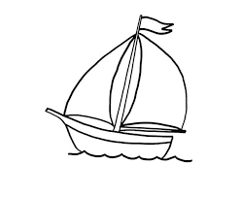
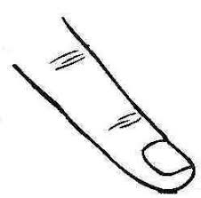
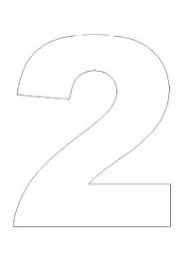


- Escribe la sílaba con la que comienzan los siguientes dibujos.
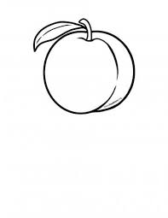

_____ _____




_____ _____
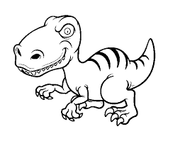
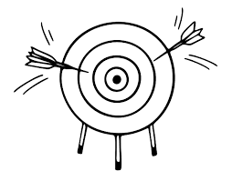

_____ _____
- Lee las siguientes palabras y dibújalas.

espada | dedal
dedos | modelo
asado | dama
espalda | saludo


¡Buen trabajo!

